TRƯỜNG ĐẠI HỌC VINH  TRƯỜNG SƯ PHẠM  KHOA GDMN  ¯¯¯¯¯¯¯¯¯¯¯¯¯¯¯¯ | CỘNG HOÀ XÃ HỘI CHỦ NGHĨA VIỆT NAM  Độc lập - Tự do - Hạnh phúc  ¯¯¯¯¯¯¯¯¯¯¯¯¯¯¯¯¯¯¯¯¯¯¯
Nghệ An, ngày 5 tháng 7 năm 2021

BIÊN BẢN NGHIỆM THU

NGÂN HÀNG CÂU HỎI THI HỌC PHẦN (BỔ SUNG)
Căn cứ Hướng dẫn 05/HD-ĐHV ngày 28/02/2017 của Hiệu trưởng Nhà trường về Biên soạn đề thi và công tác tổ chức thi, kiểm tra trong chương trình đào tạo tiếp cận CDIO.
Khoa Giáo dục Mầm non, Trường Sư phạm
đã tổ chức nghiệm thu ngân hàng câu hỏi thi của:
Học phần: Tâm lý học
Dùng cho ngành: Giáo dục Mầm non; Hình thức thi: Tự luận
Tác giả biên soạn: Khoa Tâm lý - Giáo dục
Số lượng câu hỏi thi được nghiệm thu như sau:

TT | Mức độ câu hỏi | Số lượng câu | Tác giả ⁽*⁾
1 | Mức độ biết/nhớ |  | Khoa Tâm lý - Giáo dục
2 | Mức độ hiểu | 5 | Khoa Tâm lý - Giáo dục
3 | Mức độ vận dụng | 5 | Khoa Tâm lý - Giáo dục
4 | Mức độ phân tích, tổng hợp | 5 | Khoa Tâm lý - Giáo dục
5 | Mức độ đánh giá, sáng tạo |  | Khoa Tâm lý - Giáo dục

(*) Chỉ ghi khi có nhiều hơn 1 tác giả cùng biên soạn ngân hàng câu hỏi thi.
Ngân hàng câu hỏi thi đã được thảo luận, thống nhất và nghiệm thu trong thời gian từ 7h30 đến 10h30 ngày 5 tháng 7 năm 2021
Đề nghị Hiệu trưởng phê duyệt kết quả nghiệm thu ngân hàng đề thi và đưa vào sử dụng từ học kỳ 1 năm học 2021 -2022.
Biên bản này được lập thành 3 bản: 1 bản lưu ở Khoa/Bộ môn, 1 bản gửi Trung tâm Đảm bảo Chất lượng, 1 bản gửi Phòng Kế hoạch - Tài chính.

THƯ KÝ CHỦ TỊCH HĐNT
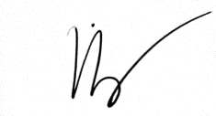
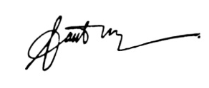
(Ký và ghi rõ họ tên) (Ký và ghi rõ họ tên)
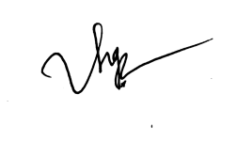
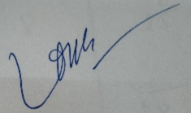
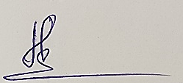
Th.S. Phan Thị Quỳnh Trang TS. Trần Thị Hoàng Yến CÁC THÀNH VIÊN KHÁC
TS. Nguyễn Thị Thu Hạnh TS. Trần Thị Thúy Nga TS. Nguyễn Thị Quỳnh Anh

